Художественно-выразительные средства

поэтической речи (тропы)
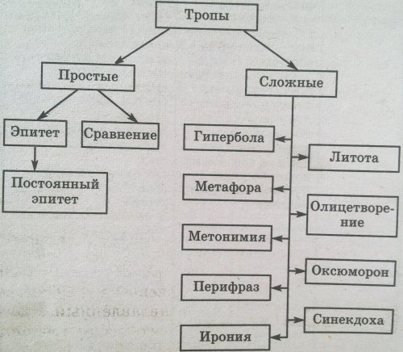

Название тропа | Краткая характеристика | Пример
Эпитет | Образное определение, дающее дополнительную художественную характеристику предмета или явления в виде сравнения | Под нами с грохототом чугунным  Мосты мгновенные гремят. (А. А. Фет)
Постоянный эпитет | Один из тропов народной поэзии: слово-определение, устойчиво сочетающееся с тем или иным определяемым словом и обозначающее какой-нибудь характерный, всегда наличествующий родовой признак | Выезжает из села да добрый молодец,  Старый казак да Илья Муромец... (Былина "Три поездки Ильи Муромца")
Простое сравнение | Простой вид тропа, представляющий собой прямое сопоставление одного предмета или явления с другим по какому-либо признаку | Дорога, как змеиный хвост,  Полна народу, шевелится... (А. С. Пушкин)
Метафора | Вид тропа, перенос названия одного предмета на другой на основании их сходства | Не жалею, не зову, не плачу,  Все пройдет, как с белых яблонь дым.  Увяданья золотом охваченный,  Я не буду больше молодым. (С. А. Есенин)
Олицетворение | Особый вид метафоры, перенесение изображения человеческих черт на неодушевлённые предметы или явления | Никнет трава от жалости, а дерево с горем к земле приклонилось. ("Слово о полку Игореве")
Гипербола | Вид тропа, основанный на преувеличении свойств предмета, явления с целью усиления выразительности и образности художественной речи | И полусонным стрелкам лень  Ворочаться на циферблате,  И дольше века длится день  И не кончается объятье. (Б. Л. Пастернак)
Литота | Образное выражение, в котором содержится художественное преуменьшение свойств предмета с целью усиления эмоционального воздействия | Только в мире и есть, что тенистый  Дремлеющих кленов шатер (А. А. Фет)
Метонимия | Вид тропа, перенос названия с одного предмета на другой, смежный (близкий) с ним; художественное отожествление предметов, понятий, явлений по принципу смежности | Не дай мне Бог сойти с ума.  Нет, легче посох и сума;  Нет, легче труд и глад. (А. С. Пушкин)
Синекдоха | Разновидность метонимии, замещение слова или понятия другим, находящимся с ним в отношениях "меньшее - большее"; "часть - целое" (количественная метонимия) | Белеет парус одинокой  В тумане моря голубом!..  Что ищет он в стране далекой?  Что кинул он в краю родном?.. (М. Ю. Лермонтов)
Оксюморон | Вид тропа, сочетание несочетаемого, противоположных по значению слов | Я сидел у окна в переполненном зале. Где-то пели смычки о любви.  Я послал тебе черную розу в бокале  Золотого, как небо, аи. (А. А. Блок)
Перифраз | Вид тропа, замена названия предмета или явления описанием его признаков | И вслед за ним, как бури шум,  Другой от нас умчался гений,  Другой властитель наших дум.  Исчез, оплаканный свободой,  Оставя миру свой венец.  Шуми, взволнуйся непогодой:  Он был, о море, твой певец. (А. С. Пушкин)
Ирония | Вид художественного тропа, употребление слова или выражения в противоположном значении тому, что подразумевается на самом деле, с целью насмешки | "Ты все пела? это дело:  Так поди же, попляши!" (И. А. Крылов)

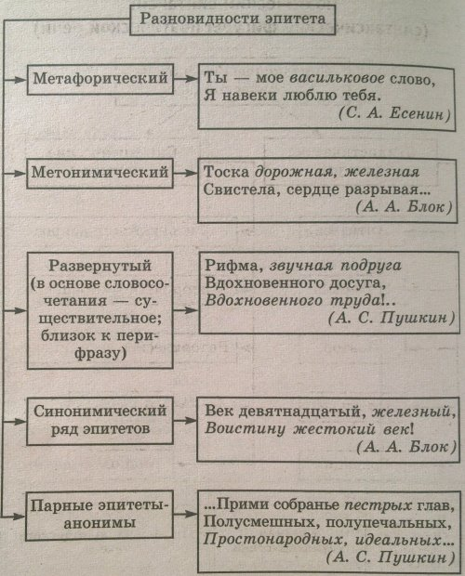

Функции художественно-выразительных средств (тропов)
- характеристика предмета или явления;
- выражение авторской позиции;
- передача эмоционально-экспрессивной оценки изображаемого

